**三校联合开设体育公开课报道**

11月18日，常州市第三中学，戚墅堰高级中学与田家炳高级中学三校联合开课，我校体育组贺淼老师与戚墅堰高级中学的李振飞老师以及田家炳高级中学的马俊波老师联合开设主题为《核心素养视域下高中体育项目式学习的实践研究——篮球主题教学》，来自三中，五中，田中，正行，龙城等20多位老师听课，市兼职教研员陈东志主持评课。

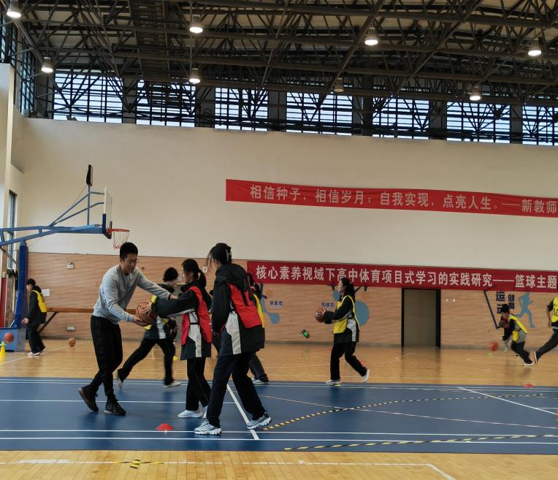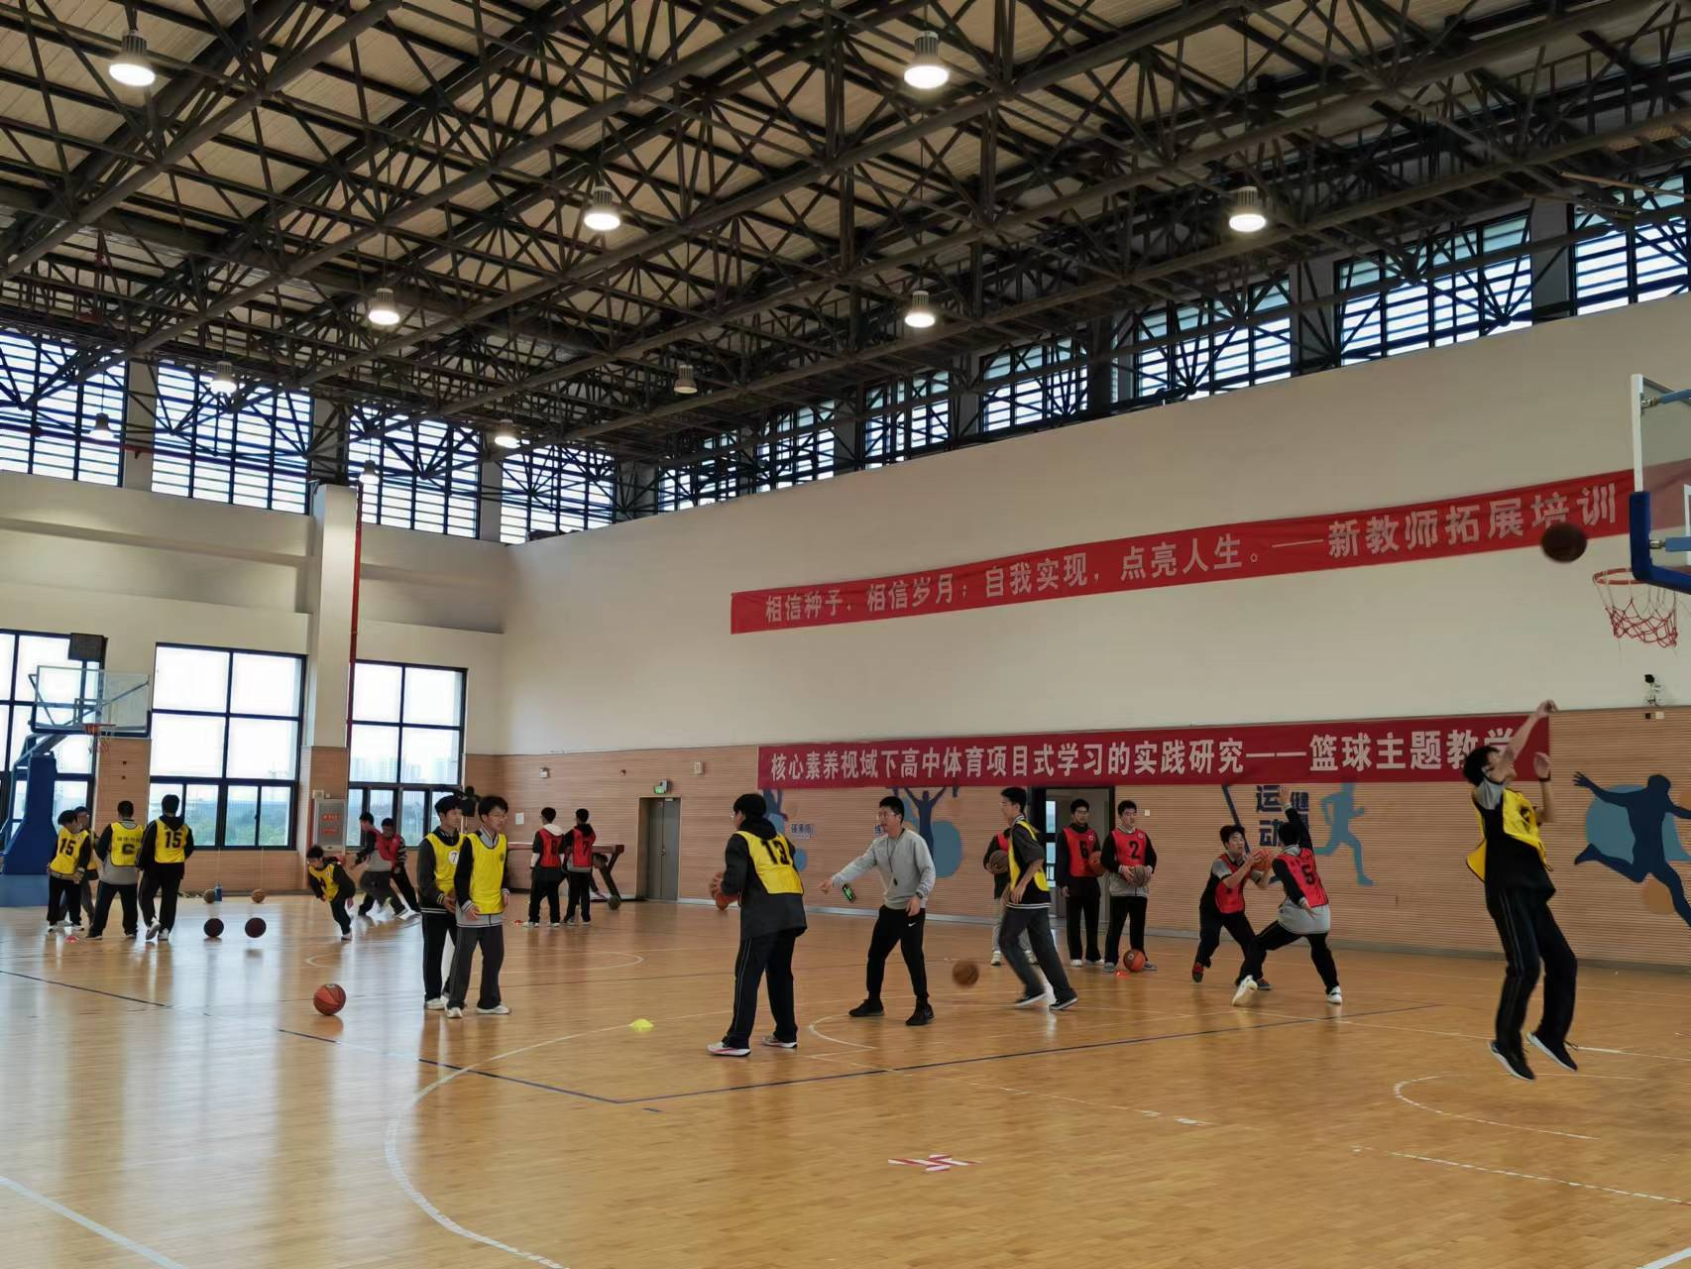11月18日下午共开设3节公开课，第一节是由我校贺淼老师开设《篮球持球交叉步突破》，第二节是由田家炳高级中学的马俊波老师开设《篮球传切配合》，第三节是戚墅堰高级中学的李振飞老师开设的《四角传球—传切配合》

3位老师精心准备的课堂，收到现场听课教师的一致好评，贺淼老师的《持球交叉步突破》从课堂的准备部分到结束部分，课堂流程非常流畅，教学目标设置很合理，学习重难点非常突出，整个课堂紧紧围绕重难点进行。课堂中，贺淼老师设计的练习手段丰富多样，紧扣重难点；教学方法多样，全场巡回指导，进行个别纠错，集体指导，表扬、激励学生进行练习，练习氛围非常热闹，比赛环节更是把课堂氛围推向了高潮。贺淼教师的课堂从学生的学、练，赛，评全方位的进行，全面发展学生的篮球综合素养。

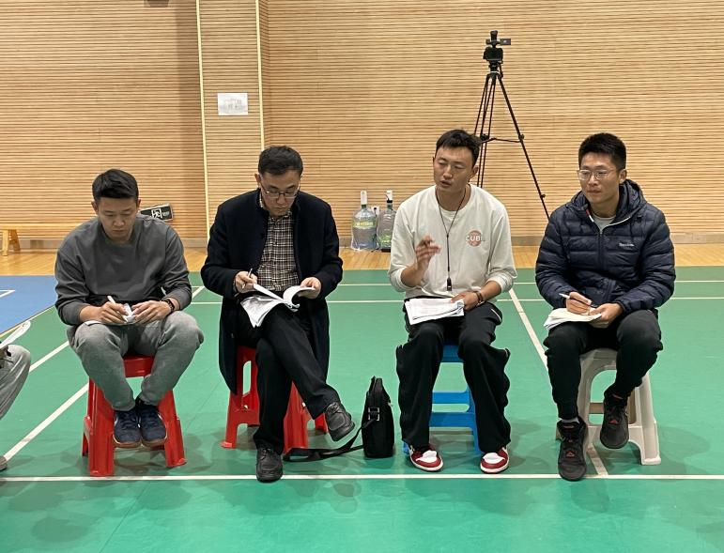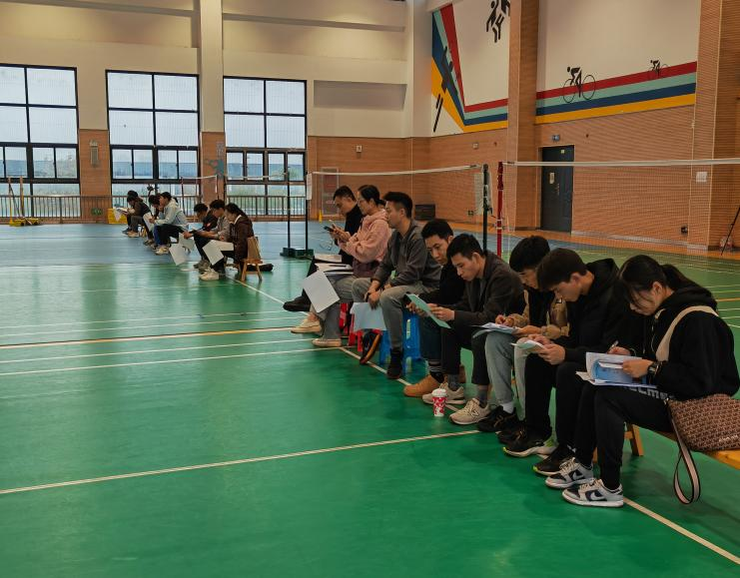

体 育 组

贺 淼

2022.11.21